「私の自慢の友達を紹介します！」 ～canを使って友達を紹介しよう～
My friend can～ !

１年生になって、もうすでに２学期が終わろうとしています。体育大会や文化発表会などたくさんの行事をクラスで経験してきました。そこで、友達の得意なこと、あなたしか知らない友達の「すごい！」と思うことを、ぜひ紹介してください。「〇〇さんは、こんなことができるよ！」「〇〇さんは、こんなことが得意だよ！」などを英語で紹介しましょう。

これまで習った表現やProgram 8の新出文法であるcanの文などを使いましょう。相手が得意なことなどの情報をたくさん引き出して、紹介し合いましょう。

１ 「書くこと」に関するルーブリックを確認しよう。
 | 内容 | 文の数 | 語彙・文法
A  ５点 | canやcan’tを使って友人を紹介している。情報を付け足して具体的に紹介している。 | Bodyを６文以上で書いている。 | 語彙や文法の間違いが２つ以下である。
B  ３点 | canやcan’tを使って友人を紹介している。 | Bodyを４文～５文で書いている。 | 語彙や文法の間違いが３～５つある。
C  １点 | canやcan’tを使って友人を紹介できていない。 | Bodyが３文以下である。 | 語彙や文法の間違いが６つ以上ある。

２ マッピングをしよう。
まず相手に質問しよう
（１） 相手の話を聞きながら、キーワードを書いてマッピングをしよう。【３分】
（２） 質問して、もっと詳しく相手の情報を引き出そう。内容を豊かにするために、どんどん質問して、バルーンの数を増やそう。【５分】

次に情報を整理しよう
（１） 情報をグループ分けしよう。（グルーピング）
（２） グループ分けしたものに名前を付けよう。（ラベリング）
（３） 話したい内容に順番を付けよう。（ナンバリング）
（４） 「私の自慢の友達を紹介します！」スピーチにむけて、原稿を書こう。【２０分】
  - 辞書を使って、どんどん内容をふくらまそう。

This is my friend,
( ) )

マッピングの例
先生方へ！
１ グルーピング･･･黄色、青、ピンクの囲みのように同じ話題に分類すること
２ ラベリング･･･グルーピングしたものに名前をつけること
３ ナンバリング･･･文章を書くときに、どの文から書くのか番号をつけること
シシリアンライス

⑤ 安い
④ Good おいしい

③
100m
Beef, tomato,
レタス、yakiniku味
②
有名 in Saga

run fast
① cook Shishirian rice

This is my friend,
(Junko)

ホラー映画

バレーボール

⑨ can’t watch ホラーmovie ⑥ play volleyball

⑩ お姉ちゃんとみる
⑦ center

⑧

⑪ トイレに行くことができない 小学３年生で始めた

３ 原稿のモデルを確認しよう。
マッピングの例をもとに原稿を書いているよ！
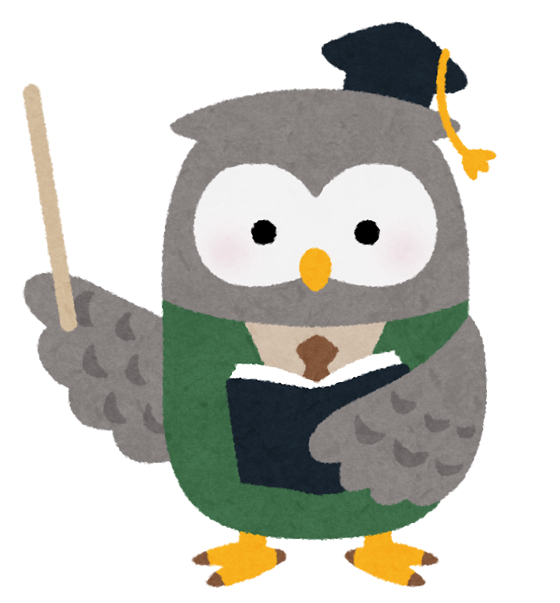

Introduction はじめのあいさつ  Hello, everyone.  This is my friend Junko.  She is my good friend!  I will tell you about her!  Body 本文（細かく説明しよう）  She is from Saga elementary school.  She is 13 years old.  （シシリアンライス）  ①She can cook Shishirian rice .  ②Shishirian Rice is very famous food in Saga.  ③Yakiniku flavored beef, tomatoes and lettuce are on the rice.  ④⑤It is very good and cheap.  I want to eat her Shishirian rice someday.  （バレーボール）  ⑥She can play volleyball well.  ⑦She’s the center position.  ⑧She started volleyball 3 years ago.  She loves it very much.  （ホラー映画）  ⑨She can’t watch horror movies.  ⑩She sometimes watches them with her sister  because her sister likes to watch them.  ⑪She can’t go to the bathroom when she watches a horror movie at night!  Conclusion 結び  Thank you for listening. | こんにちは、みなさん。  こちらは友人の順子です。  彼女は良い友達です。  彼女について話します。  彼女は佐賀小学校出身です。  彼女は１３歳です。  彼女はシシリアンライスを作ることができます。  シシリアンライスは佐賀のとても有名な食べ物です。  焼き肉味の牛肉とトマトとレタスがご飯の上に乗っています。  それはとてもおいしく安いです。  いつか彼女のシシリアンライスを食べたいです。  彼女はバレーボールが上手にできます。  彼女のポジションはセンターです。  彼女は3年前にバレーボールを始めました。  彼女はバレーボールがとても好きです。  彼女はホラー映画を見ることができません。  彼女は時々お姉ちゃんと見ます。  なぜならお姉ちゃんはホラー映画が好きだからです。  夜に、ホラー映画を見る時は、彼女はトイレに行くことができなくなります。  聞いてくれてありがとうございます。

４ マッピングをもとに原稿を書こう。
下書き用
Introduction はじめのあいさつ
★あいさつ
Hello, everyone. こんにちは、みなさん。
★友達の紹介
This is my friend ( ). こちらは友人の（ ）です。

He/She is my ( good/ wonderful / best ) friend! 彼・彼女は私の～友達です。
Now , I will tell you about him/her! 彼・彼女について話します。
Body 本文（細かく説明しよう）
★友達のプチ情報
He/She is from ( ) elementary school. ～小学校出身です。
He/She is ( ) years old. ～歳です。
☆友達自慢１＋それに関する情報を加えよう。
He /She can ( ).
・
・

☆友達自慢２＋それに関する情報を加えよう。
He /She can ( ).
・
・

☆友達自慢３＋それに関する情報を加えよう。
He /She can/can’t ( ).
・
・

★もっと言えることがあれば自由に書こう。
・
・
・
Conclusion 結びの言葉
Thank you for listening. 合計（ ）文

５ 「話すこと（発表）」と「聞き手として」に関するルーブリックを確認し、自分で目標を立てよう。

★発表者として
① 発表をするときに、観点ごとに目指すレベルを○で囲みましょう。
② 工夫の観点は、達成を目指す項目の□にチェック✔を書きましょう。

【「話すこと（発表）」に関するルーブリック】
 | 声 | アイコンタクト | ジェスチャー | 工夫
A  ５点 | 相手が聞き取りやすいように、はっきり大きい声で発表している。 | 聞き手にアイコンタクトをとりながら、発表している。 | 話に合わせてタイミングよく画像やジェスチャーを使っている。 | □ 適切なスピードで発表している。  □ 表情が豊かである。  □ 伝えたい部分をゆっくり強調している。  □ 適切な間をとりながら発表している。
B  ３点 | 時々聞き取りにくい声で発表している。 | 時々原稿に目を落としながら発表している。 | 画像やジェスチャーを使っている。
C  １点 | 聞き取りにくい声で発表している。 | 原稿を読んでいる。 | 画像やジェスチャーを使っていない。

★聞き手として
① 友達の発表を聞く前に、目標を設定し、達成を目指す項目の□にチェック✔を書きましょう。
② 友達の発表を聞き終わった後に、達成できた項目の□に✔を書きましょう。

【「聞き手として」に関するルーブリック】
 | 目標 | 達成 | 項目
✔1つにつき１点！  A⇒５点以上  B⇒３点以下  C⇒１点以下 |  |  | １ 話し手が話しやすいような、温かい雰囲気をつくる。  （うなずきながら聞く・メモをとる・相手の顔を見て聞くなど）
 |  |  | ２ 相手の発表に対して適切なコメントが一つ以上できる。
 |  |  | ３ YES/NOで答えられるような、内容に関する質問ができる。
 |  |  | ４ 疑問詞を用いた、内容に関する質問ができる。
 |  |  | ５ 発表の後には拍手をする。

演出の欄や清書した文章に書き込もう！
① ジェスチャーを入れるところ 【波線を引く】
② 画像を見せるところ ⇒ 【矢印を書く】
③ 強調してゆっくり読むところ 【文を で囲む】
④ 間を取るところ V 【間を取るところにVを書く】
６ 清書をしよう。
聞き手を意識した発表にするために、演出も
しっかり考えよう！
Introduction はじめのあいさつ | 演 出
Body 本文

Conclusion 結び

合計（ ）文

